BÖLÜM I DERS PLANI Ekim 2022
Dersin adı | TÜRKÇE
Sınıf | 7
Temanın Adı/Metnin Adı | MİLLİ MÜCADELE VE ATATÜRK / Mürefteli Kadınlar ve Emin Astsubay
MEB  İzinsiz paylaşmayınız.  Konu | 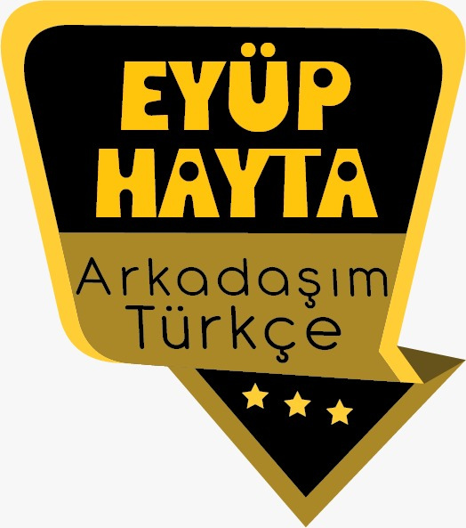  - Ana fikir  - Başlık  - Görsel okuma  - Fiillerde şahıs  - Fiillerin mastar hali  - Atasözü  - Çekimli fiiller  - Kipler  - Deyimler  - Sözcükte anlam
Önerilen Süre | 40+40+40+40+40 (5 ders saati)

BÖLÜM II
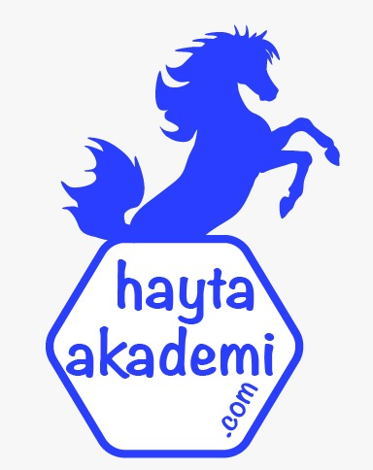  Öğrenci Kazanımları /Hedef ve Davranışlar  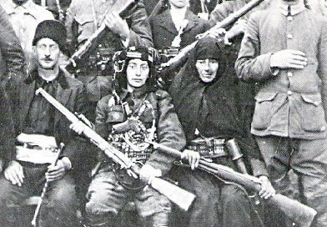 | OKUMA  T.7.3.4. Okuma stratejilerini kullanır.  Göz atarak, özetleyerek, not alarak, işaretleyerek ve tartışarak okuma gibi yöntem ve teknikleri kullanmaları sağlanır.  T.7.3.5. Bağlamdan hareketle bilmediği kelime ve kelime gruplarının anlamını tahmin eder.  T.7.3.6. Deyim ve atasözlerinin metne katkısını belirler.  T.7.3.9. Çekim eklerinin işlevlerini ayırt eder.  a) Fiil çekim ekleri (kip ve kişi ekleri) üzerinde durulur.  T.7.3.15. Okuduklarını özetler.  T.7.3.17. Metnin ana fikrini/ana duygusunu belirler.  T.7.3.19. Metinle ilgili soruları cevaplar.  T.7.3.21. Metindeki hikâye unsurlarını belirler.  Olay örgüsü, mekân, zaman, şahıs ve varlık kadrosu, anlatıcı üzerinde durulur.  T.7.3.22. Metnin içeriğini yorumlar.  T.7.3.27. Metinde önemli noktaların vurgulanış biçimlerini kavrar.  T.7.3.29. Metin türlerini ayırt eder.  KONUŞMA  T.7.2.1. Hazırlıklı konuşma yapar. Öğrencilerin düşüncelerini mantıksal bir bütünlük içinde sunmaları, görsel, işitsel vb. destekleyici materyaller kullanarak sunu hazırlamaları sağlanır.  T.7.2.2. Hazırlıksız konuşma yapar.  T.7.2.7. Konuşmalarında yabancı dillerden alınmış, dilimize henüz yerleşmemiş kelimelerin Türkçelerini kullanır.  YAZMA  T.7.4.1. Şiir yazar.  T.7.4.4. Yazma stratejilerini uygular. Not alma, özet çıkarma, serbest, kontrollü, kelime ve kavram havuzundan seçerek yazma, bir metinden hareketle yazma ve duyulardan hareketle yazma gibi yöntem ve tekniklerin kullanılması sağlanır.  T.7.4.17. Yazdıklarını paylaşır.  Öğrenciler yazdıklarını sınıf ve okul panosu ile sosyal medya ortamlarında paylaşmaya, şiir ve kompozisyon yarışmalarına katılmaya teşvik edilir.
Ünite Kavramları ve Sembolleri/Davranış Örüntüsü | Çanakkale, özveri, Halime Çavuş, Gördesli Makbule, fedakarlık, Kızılay…
Güvenlik Önlemleri (Varsa):
Öğretme-Öğrenme-Yöntem ve Teknikleri | Soru-cevap, anlatım, açıklamalı okuma ve dinleme, açıklayıcı anlatım, inceleme, uygulama
Kullanılan Eğitim Teknolojileri-Araç, Gereçler ve Kaynakça  * Öğretmen * Öğrenci | İmla kılavuzu, sözlük, deyimler ve atasözleri sözlüğü, EBA, Milli Mücadele’de kadınlar konulu dergi haberleri, gazete kupürleri…
• Dikkati Çekme  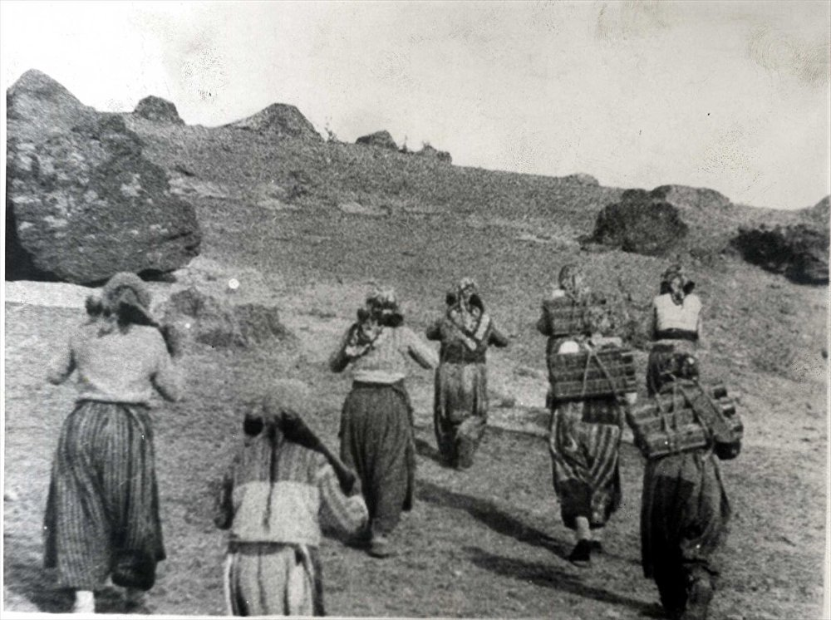 | - Millî birlik ve beraberliğin önemini açıklayınız.  - Atalarımız Millî Mücadele Dönemi’nde ne  gibi zorluklarla karşılaşmışlardır?  - Çanakkale Savaşı ile ilgili bildiklerinizi arkadaşlarınızla paylaşınız.
• Güdüleme | Bu dersimizde 44.sayfadaki “MÜREFTELİ KADINLAR VE EMİN ASTSUBAY” adlı metni işleyeceğiz. Sevgili Çocuklar, Kurtuluş Savaşı kadınıyla erkeğiyle tüm bir milletin varoluş mücadelesiydi. Kadınlar sadece cephe gerisinde değil, cephede muharip olarak görev alarak Millî Mücadele’nin başarıya ulaşmasında rol oynamışlardır. Kara Fatma, Şerife Bacı, Halide Edip, Çete Ayşe, Halime Çavuş, Tayyar Rahime, Gördesli Makbule Milli Mücadelenin kadın kahramanlarından bazılarıdır.  Türk Tarihindeki diğer savaşlara göre kadınların İstiklal Mücadelesine katkısı ve katılımı daha fazladır. Bunun temel sebebi Kurtuluş Savaşı’nın özellikle ilk dönemlerinde düzenli ordudan çok, gönüllü halk kuvvetleri tarafından yürütülen bir savaş olmasıdır. Osmanlı Devleti’nin yıkıldığı ve yeni Türk devletinin var olma mücadelesi verdiği bu savaşta halk topyekûn bir biçimde mücadeleye katılmıştı. Ayrıca Balkan Savaşları ve ardından I. Dünya Savaşı’nda erkek nüfusunun önemli bir bölümü cephelere sürülmüş, yüz binlercesi hayatını kaybetmiş, yüz binlercesi de sakat kalmıştı. Kurtuluş Savaşı’yla erkeklerin yeniden cepheye gitmesiyle arkada kalan erkek nüfusu oldukça azalmıştı. Bu durum silah ve cephane üretimi ve bunların cepheye taşınması gibi işlerde kadınların katılımını arttırmıştı.  Kadınların Kurtuluş Savaşı’na verdiği katkı farklı şekillerde olmuştur. Mondros Mütarekesi sonrasında başta İstanbul ve İzmir olmak üzere Türkiye’nin farklı bölgelerinin işgali üzerine sivil protesto hareketleri başlamış ve mitingler yapılmıştı. Millî mücadele ruhunun ülkeye yayılmasında bu mitinglerin önemli bir rolü vardır. Kadınlar bu mitinglerde hem konuşmacı hem de katılımcı olarak önemli bir rol oynamıştır. Halide Edip (Adıvar) bu mitinglerde öne çıkan şahsiyetlerden birisidir.  Millî Mücadele’yi desteklemek için kurulan cemiyetler içerisinde kadınlar önemli bir rol oynamışlardır. Kadınlar tarafından kurulan birçok dernek vardır. Bunların en önemlilerinden birisi 5 Kasım 1919 tarihinde Sivas’ta kurulan Anadolu Kadınları Müdafaa-i Vatan Cemiyetidir. Dernek birçok ilde şubeler açarak örgütlenmiştir.  Kadınlar cephe gerisindeki askeri faaliyetlerde önemli bir unsurdu. Silah ve cephane üretimi, askerler için yiyecek ve giyecek hazırlanması, yaralı askerlerin bakımı ve cephanenin taşınması gibi konularda yaptıklarıyla kadınlar Kurtuluş Savaşı’nın kazanılmasında büyük katkı sağlamıştır.  Bazı kadınlar bunların da ötesinde bilfiil çatışmalara katılarak savaşmışlardır. Düzenli orduda muharip asker olarak görev alan kadınların sayısı oldukça sınırlıdır. Ancak gönüllü birliklerde ve çetelerde çok sayıda kadın savaşa katılmıştır.  Burada Kurtuluş Savaşı’nın kadın kahramanlarının bazılarının hayat hikayelerini kısaca anlatılmıştır. Ancak cephede veya cephe gerisinde kahramanlık gösteren kadınlar bunlarla sınırlı değildir. İsmini bildiğimiz veya bilmediğimiz yüzlerce kadın farklı şekillerde Kurtuluş Savaşına katılmıştır.
• Gözden Geçirme | Bu dersimizde kadınların Milli Mücadele’ ye nasıl destek verdiklerini öğreneceksiniz.
• Derse Geçiş
“MÜREFTELİ KADINLAR VE AMİN ASTSUBAY-Kadın kahraman(Kara Fatma)” video
“MÜREFTELİ KADINLAR VE AMİN ASTSUBAY-Kadın kahramanlarımızı ne kadar tanıyoruz?” video
“MÜREFTELİ KADINLAR VE AMİN ASTSUBAY-Vatan size minnettar” video

İçerik videolarını aşağıdaki linkten indirebilirsiniz.

https://yadi.sk/d/zpV9j_sZEySusg

- Dikkati çekme sorusu sorulduktan sonra öğrencilerden metnin içeriğini tahmin etmeleri istenecek.
- Metnin başlığı ve görselleri hakkında öğrenciler konuşturulacak.
- Metnin içeriği öğrenciler tarafından tahmin edilecek.(Metinde neler anlatılmış olabilir?)
- Ders kitabındaki görseller öğrenciler tarafından incelenecek ve öğrencilerin dikkati parça üzerine çekilecek.
- Parçanın başlığı hakkında öğrencilere soru sorulacak(Bu şiiride ne anlatılmış olabilir?)
- Güdüleme ve gözden geçirme bölümü söylenecek.
- Metin, öğretmen tarafından örnek olarak okunacak.
- Metin, öğrenciler tarafından sessiz olarak okunacak.
- Öğrenciler tarafından anlaşılmayan, anlamı bilinmeyen kelimeler metnin üzerine işaretlenecek

Mürefte | Sanatoryum
Özveri | Koğuş
Pijama | Kızılay
Koğuş: Kışla, okul, tutukevi, hastane vb. kalabalık yerlerde, içinde birçok kimsenin yattığı veya barındığı büyük oda
Pijama: ki parçadan oluşan yatak giysisi
Sanatoryum: Özellikle veremli hastaların iyileştirilmesi için kurulmuş sağlık kuruluşu

- Anlaşılmayan, anlamı bilinmeyen kelimelerin anlamı ilk önce sözcüğün gelişinden çıkarılmaya çalışılacak. Anlamı sözlükten bulunacak, öğrenciler tarafından önce tahtaya sonra kelime defterlerine yazılacak.
- Öğrencilere 5-8 kelimeden oluşan cümleler kurdurularak, bilinmeyen kelimeler anlamlandırılacak.
- Yanlış telaffuz edilen kelimeler birlikte düzeltilecek.

1.Etkinlik yapılacak.

a) Metinde geçen anlamını bilmediğiniz kelimeleri belirleyerek aşağıdaki tabloyu doldurunuz.
b) Metinden bulduğunuz kelimeleri kullanarak “Millî Mücadele” ile ilgili bir
paragraf yazınız.
Metinde anlamını bilmediğiniz kelimelere göre bu etkinliği siz yapabilirsiniz

2.Etkinlik yapılacak.

Aşağıdaki soruları okuduğunuz metinden hareketle cevaplayınız.
1. Okuduğunuz metinde Mürefte kasabası hakkında hangi bilgiler verilmiştir?
Mürefte, Tekirdağ’ın Şarköy ilçesine bağlı küçük bir deniz kasabasıdır. Balkan Savaşı sırasında Bulgarların eline geçmiştir. Güzel bir yöredir. Tuğla ocakları, ipekçilik ve bağcılığı ile meşhurdur.
2. Çanakkale Savaşı sırasında sizce Mürefte kasabası neden önemli bir yere sahiptir?
Çanakkale’de yaralanan askerler Mürefte’de tedavi ediliyordu.
3. Mürefteli kadınların hasta bakıcılık ve hemşirelik dışında yaptığı işler nelerdir?
Çarşafları yıkamak, yemek yapmak.
4. Mersinli Emin Astsubay neden Mürefte’ye getirilmiştir?
Yeşilsırt’ta yaralı bir askere yardım ederken atılan bir el bombasıyla sırtından yaralandığı için.
5. O dönemde yaşamış olsaydınız Çanakkale Savaşı’nda sizin de yapabileceğinizi düşündüğünüz yardım çalışmaları neler olabilirdi?
Bu soruyu siz cevaplayabilirsiniz.
6. Metnin ana fikri nedir?
Türk askeri kadar, Türk kadınının da Milli Mücadele döneminde büyük önemi vardır.
3.Etkinlik yapılacak.

a) “Mürefteli Kadınlar ve Emin Astsubay” metninden deyimlerin kullanıldığı cümleleri bularak örnekteki gibi kutulara yazınız.
» Mürefteli kadınların canla başla çalışmaları gerçekten görülmeye değerdi.
» Bu güzel karşılamadan sonra Emin Bey derin bir uykuya daldı.
» Bu sırada Serpil Hanım’ın gözlerinden yaşlar boşaldı.
b) Bulduğunuz deyimlerin metne olan katkısını belirleyiniz.
Anlatımı etkili kılmıştır. Anlatımdaki duygunun okuyucuya net olarak geçmesini sağlamıştır.

4.Etkinlik yapılacak.

Görselleri verilen ana karakterlerin adlarını ve özelliklerini metinden hareketle altlarına yazınız.
1. Görsel: Serpil Hemşire
Duygusal, merhametli, çalışkan.
2. Görsel: Emin Astsubay
Cesur, kibar, vefalı.

5.Etkinlik yapılacak.

Metni, okurken altını çizdiğiniz bölümlerden hareketle özetleyiniz.
Mürefteli Kadınlar ve Emin Astsubay Metni Özeti
Mürefte o dönem balkan savaşlarında yaralı askerlerin bakımının yapıldığı bir kasabaydı. Mürefteli kadınlar okulu hastaneye çevirmiş, savaşta yaralanana askerlerle büyük bir özveri ile ilgileniyorlardı. Savaşta yaralanan Emin Astsubay’da buraya getirildi. Emin Astsubay ile Serpil hemşire ilgilendi. Ona kocasından bahsetti. Emin Astsubay mürefteli kadınların bakımından, ilgisinden oldukça memnun kalmıştı. Özellikle Serpil hemşireden çok etkilenmişti. Hastaneden ayrılırken Serpil Hemşire ile vedalaşmak istedi fakat onu bulamadı. Ona bir mektup bıraktı. Çanakkale Savaşı’ndan sonra tesadüf eseri Serpil Hanım’ın kocasının bulunduğu cephede savaştı. Orada iki gözünü kaybetti.
6.Etkinlik yapılacak.

Seçtiğiniz kadın kahramanlardand birisiyle ilgili hazırladığınız sunumu yapınız.
Seçtiğiniz kişinin ismine tıklayarak kişi hakkındaki bilgilere ulaşabilirsiniz.

7.Etkinlik yapılacak.

Aşağıdaki metinleri okuyarak soruları cevaplayınız.
a) Metinlerin hangisinde yazar olayın kahramanıdır?
A Metni
b) Hangi metinde yazar başkalarının başından geçen olayları anlatmıştır?
B Metni
c) Birinci tekil kişi ekleriyle çekimlenen fiiller hangi metinde yer almıştır? Neden?
A Metni. Yazar kendi başından geçen olayları anlatmıştır.
ç) Üçüncü tekil kişi ekleriyle çekimlenen fiiller hangi metinde yer almıştır? Neden?
B Metni. Yazar başkalarının başından geçen olayları anlatmıştır.
8.Etkinlik yapılacak.

a) Aşağıda mastar hâlinde verilmiş fiilleri istenen kip ve kişi ekleriyle çekimleyerek örnekteki gibi yazınız.
sormak – gereklilik kipi – 2. çoğul kişi → sormalısınız
araştırmak – şart kipi – 1. çoğul kişi → araştırsak
yazmak – gelecek zaman – 1. tekil kişi → yazacağım
temizlemek – emir kipi – 2. tekil kişi → temizle
çekmek – şimdiki zaman – 3. çoğul kişi → çekiyorlar
beklemek – istek kipi – 1. tekil kişi → bekleyeyim
görüşmek – bilinen geçmiş zaman – 3. tekil kişi → görüştü
b) Çekimlediğiniz fiillerin anlamlarında oluşan değişiklikleri yazınız.
Fiiller zaman, şahıs ve dilek anlamları kazanmışlardır.
9.Etkinlik yapılacak.

“Birlik, beraberlik, vatan, fedakârlık, savaş, özgürlük, millet” kelimelerinden yola çıkarak A4 kağıdına “Millî Mücadele” temalı bir şiir yazınız. Yazdığınız şiire uygun bir başlık belirleyiniz. Şiirinizi sınıf panosunda paylaşınız.
Bu etkinliği siz yapabilirsiniz
DİL BİLGİSİ
-Çekimli fiiller
-Kipler

Diğer metnin hazırlık etkinliği verilecek.
(Atatürk’ün çocuklarla ilgili sözlerini bulunuz.)
BÖLÜM III
Ölçme-Değerlendirme
• Bireysel öğrenme etkinliklerine yönelik Ölçme-Değerlendirme  • Grupla öğrenme etkinliklerine yönelik Ölçme-Değerlendirme  • Öğrenme güçlüğü olan öğrenciler ve ileri düzeyde öğrenme hızında olan öğrenciler için ek Ölçme-Değerlendirme etkinlikleri | - Kurtuluş Savaşı sırasında mücadele eden kahramanlarımız hakkında neler öğrendiniz?  - Sizle o dönemde yaşamış olsaydınız neler yapardınız? Ülkemizin kurtulması için nasıl mücadele ederdiniz?  - Kip ve kişi eki alan fiillere çekimli fiil denir.”  Yukarıdaki bilgiye göre hangisi çekimli fiil değildir?  A) Okumuşuz  B) Yaptılar  C) Gidiyoruz  D) Söylemek
Dersin Diğer Derslerle İlişkisi | Okurken sesli okuma kurallarına, yazarken imla ve noktalamaya diğer derslerde de dikkat etmeleri sağlanır.

BÖLÜM IV
Plânın Uygulanmasına İlişkin Açıklamalar

Türkçe Öğretmeni tunghay@gmail.com

Okul Müdürü

NEZAHAT ONBAŞI
Doğum tarihi tam olarak bilinmeyen Nezahat Onbaşı’nın 1910’lu yıllarda doğduğu tahmin edilmektedir. Asıl adı Nezahat Baysel olan Kurtuluş Savaşı Kahramanının babası Hafız Halit Bey 70. Alay komutanıydı. Annesi Hediye Hanım’ı 1. Dünya Savaşı yıllarında veremden kaybeden küçük Nezahat Çanakkale Savaşı’nda babası ile birlikte yer aldıktan sonra henüz 9 yaşındayken yine babası ile birlikte Kurtuluş Savaşı’na da katılmıştır. Bu nedenle Nezahat Onbaşı kimdir diye sorulduğunda belki de “cephede büyüyen çocuk” cevabı vermek uygun olacaktır.
1920 yılında asker üniformasını giyen Nezahat Baysel ata binmeyi ve silah kullanmayı öğrenmiştir. Babasının komutasındaki 70. Alay ile birlikte Kurtuluş Savaşı’nda görev almıştır. Küçük Nezahat’e ilk silahını Çerkez Ethem hediye etmiştir. 70. Alayın sembolü haline gelen küçük Nezahat Mustafa Kemal Atatürk’ün ve İsmet İnönü’nün de dikkatini çekmiştir.
Nezahat Baysel onbaşı rütbesine tümen komutanı Ahmet Derviş Paşa tarafından getirilmiştir. Konya Ayaklanması, 1. İnönü Savaşı, 2. İnönü Savaşı, Sakarya Meydan Savaşı ve Gediz Savaşları’na katılmıştır. TBMM tarafından alınan kararla kırmızı şeritli İstiklal Madalyası almaya hak kazanmıştır.
Nezahat Baysel Kurtuluş Savaşı’ndan sonra İstanbul’da babası ile birlikte yaşamıştır. 1931 yılına gelindiğinde Yüzbaşı Mehmet Rıfat Bey ile evlenmiştir. Soyadı Kanunu’ndan sonra “Baysel” soy ismini almışlardır. Eşi 1974 yılında vefat eden Nezahat Baysel; 1994 yılına kadar hayatını devam ettirmiştir. 24 Eylül 1994 tarihinde Gülhane Askeri Tıp Akademisi’nde hayata veda eden Nezahat Baysel’in kabri Karacaahmet Mezarlığı’nda bulunmaktadır.

KARA FATMA
Fatma Seher Erden Kurtuluş Savaşı’nın kadın kahramanlarındandır. Erzurumlu Kara Fatma olarak bilinen Fatma Seher Erden; 1888 yılında Erzurum’da dünyaya gelmiştir. Kocası Ahmet Bey’in subay olması nedeniyle her zaman askerlik ile içli dışlı olan Erzurumlu Kara Fatma ilk kez Balkan Savaşı’na katılmıştır. Erzurumlu Kara Fatma kimdir sorusunun cevabı; kahramanlık ve fedakarlıktır.
Birinci Dünya Savaşı’nın başlaması ile birlikte Kafkas Cephesi’ne akrabası olan on kadar kadın ile birlikte giden Kara Fatma; bu esnada dul kaldığını öğrenmiştir. Çünkü o sırada binbaşı rütbesinde olan eşi Ahmet Bey Sarıkamış’ta şehit düşmüştür. Bu haber üzerine Kara Fatma Erzurum’a dönmüştür.
19 Mayıs 1919 tarihinde Mustafa Kemal Atatürk’ün Samsun’a çıkıp, ardından Sivas Kongresi’ni toplamak için Sivas’ta olduğunu öğrenen Kara Fatma Sivas’a giderek Mustafa Kemal ile görüşmüştür. Mustafa Kemal tarafından Milis Müfreze Komutanı olarak görevlendirilmiştir. Kurtuluş Savaşı’nda Batı Cephesi’nde savaşan Kara Fatma, sonrasında İstanbul’da görevlendirilmiş; silah kaçırma ve adam kaçırma gibi görevler yapmıştır.
İzmir’in Yunan işgaline uğradığı haberi gelince İzmir’e giderek işgale karşı koymuştur. 1. İnönü, 2. İnönü, Sakarya ve Dumlupınar Meydan Savaşları’na katılmıştır. Bursa’nın Yunan işgalinden kurtuluşunda önemli rol oynamıştır. Savaşlarda esir düşmüş ama kaçmayı başarmıştır. Kendisi de askerleri ile birlikte 25 yunan askerini esir almayı başarmıştır.
Askerlik hayatında üsteğmen rütbesine kadar yükselen Fatma Seher Erden; savaşlarda iki oğlunu ve kocasını kaybetmiştir. Kendisi ile birlikte savaşlara katılan; bu savaşlarda elini ve akli dengesini kaybeden yeğeni Fatma ve onun çocuklarını yanına almıştır. Emekli maaşını Kızılay’a bağışlayan Kara Fatma 2 Temmuz 1955 günü 67 yaşında iken vefat etmiştir. Kara Fatma Kırmızı Şeritli İstiklal Madalyası, Liyakat Madalyası ve İmtiyaz Madalyası sahibidir. Fatma Seher Erden’in kabri Kasımpaşa’daki Kulaksız mezarlığında bulunmaktadır.

